CareWave · CSI 원본 데이터 × 라벨 대조 분석

낙상과 헷갈리는 동작의 CSI 패턴 차이
작성일 2026-09-30 · 브랜치 feature/csi-stream

분석 대상
항목 | 내용
녹화 | 라벨이 있는 녹화 117개 (data/raw_csi, data/labels 전체)
촬영일 | 4일 — 2026-06-24, 06-25, 06-26, 09-29
대상자 | hoyeon, sujin, yena + 미상 1 (csi_test_01)
분석 단위 | 낙상 151건, 걷기 앵커 643개, 기타 헷갈리는 동작 126건, 서 있기·누워 있기 693개
수신 조건 | RX 3대, RX당 초당 약 11개 패킷 (패킷 스트림 2개가 섞여 들어옴), 10 Hz로 정렬

요약
- 원본 진폭을 RX별로 그냥 평균하면 동작 차이가 거의 사라집니다. 한 RX에 섞여 들어오는 두 패킷 스트림이 번갈아 바뀌면서 큰 잡음을 만들기 때문입니다. 스트림을 분리해 계산한 움직임량(motion)에서만 동작이 또렷하게 보입니다.
- 순간 움직임 크기로는 낙상과 걷기를 구분할 수 없습니다. 프레임 중앙값은 걷기 0.147, 낙상 0.101로 오히려 걷기가 큽니다. 3초 창 하나만 보는 모델이 걷기에서 오탐을 내는 이유와 맞습니다.
- 가장 강한 차이는 정점 뒤에 잠잠해지는 정도입니다. 정점 대비 이후 1.5~5초의 움직임 비율(post_drop)은 낙상 중앙값 0.47, 걷기 0.81입니다. 이 값 하나로 낙상과 걷기를 AUC 0.95로 가를 수 있습니다.
- 전후 맥락 특징을 더하면 사람을 바꿔 평가해도 구분이 크게 좋아집니다. 대상자를 빼고 학습한 단순 로지스틱 회귀에서 AUC가 0.78에서 0.94로 오릅니다. 낙상 90%를 잡는 기준에서 걷기 오탐은 59%에서 12%로 줄어듭니다.
- 남는 난제는 일어나기와 넘어지자마자 일어나는 낙상입니다. 서 있는/누운 자세의 절대 스펙트럼은 날짜나 사람이 바뀌면 거의 구분되지 않습니다(AUC 0.31~0.87). 그래서 내려감/올라옴의 방향은 상태 흐름으로 판단해야 합니다.

1. 원본 평균 진폭과 스트림 분리 움직임량
9/29에 촬영한 yena_walk_stop_fall_01 한 세션입니다. 걷기 → 멈춤 → 낙상 → 누움 → 일어나기가 세 번 반복됩니다. 두 그래프 모두 그 녹화에서 조용한 프레임(하위 10%)을 1로 두고 나눈 값입니다.
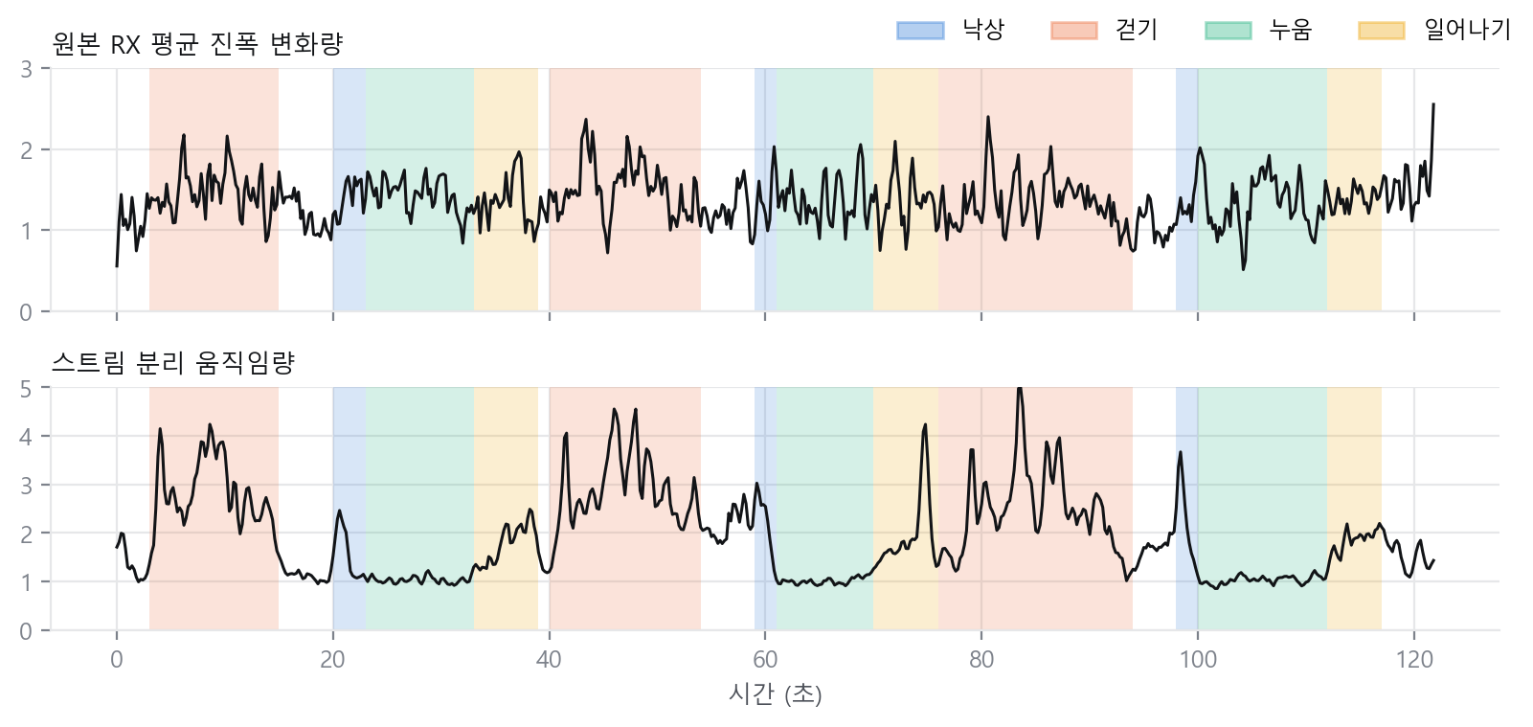
그림 1. 위는 RX별 전체 패킷의 진폭 변화량 평균(원본 방식)입니다. 라벨과 상관없이 1.0~1.8 사이에서 요동하고, 누움 구간 중앙값(1.38)과 걷기 구간 중앙값(1.42)이 거의 같습니다. 아래는 두 패킷 스트림을 나눈 뒤의 스펙트럼 모양 변화량입니다. 걷기는 중앙값 2.6으로 넓게 높고, 낙상은 짧게 튀었다가 누움 구간에서 1.02로 떨어집니다.

2. 정점 기준으로 맞춘 평균 패턴
각 동작 라벨 안에서 움직임이 가장 큰 순간을 0초로 맞추고, 앞 5초와 뒤 8초를 겹쳐 그렸습니다. 선은 중앙값, 옅은 띠는 25~75% 범위입니다. 파란 선은 모든 패널에서 같은 낙상 데이터입니다(151건 중 앞뒤 구간이 잘리지 않은 106건).
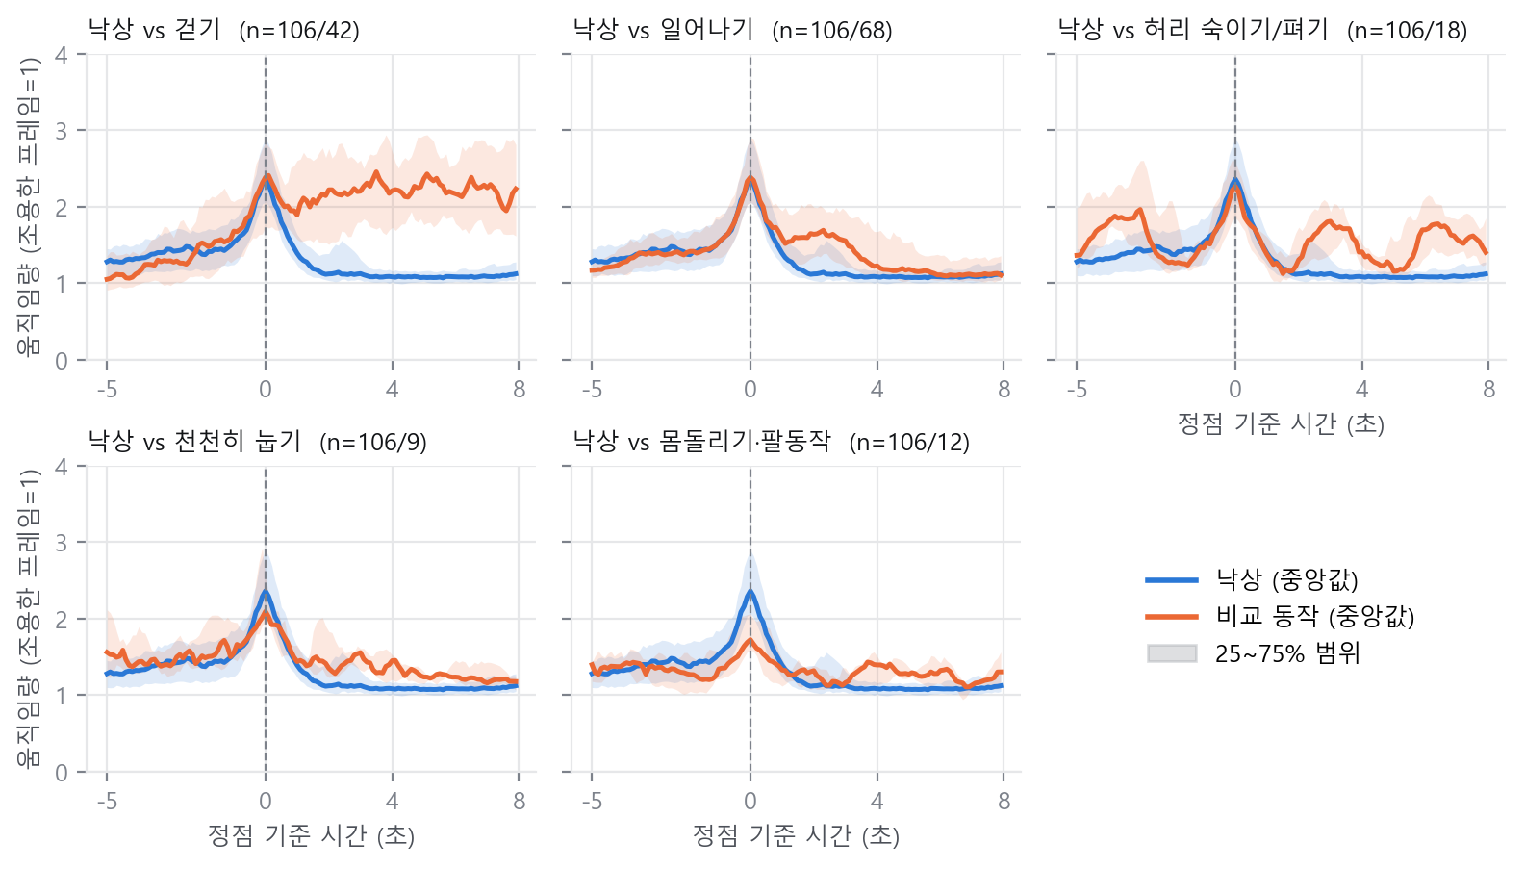
그림 2. 움직임량 (스트림 분리 motion 6채널 평균, 0.5초 이동평균, 녹화별 조용한 프레임 = 1).
읽는 법. 정점 높이는 낙상 2.36, 걷기 2.41, 일어나기 2.38로 거의 같습니다. 달라지는 건 뒤쪽입니다. 낙상은 3초 만에 1.13(조용한 수준)으로 내려갑니다. 걷기는 2.20으로 계속 높고, 허리 숙이기는 반복 동작이라 1.8 근처에 머뭅니다. 일어나기는 3초 뒤에도 1.55로 천천히 가라앉습니다.
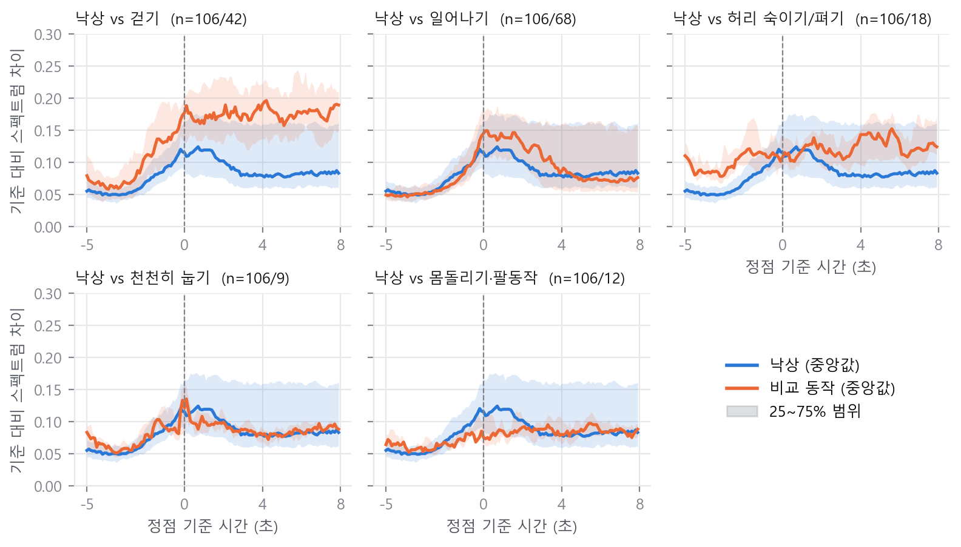
그림 3. 자세 변화 — 6개 스트림 스펙트럼이 사건 5~2초 전 평균 모양에서 얼마나 떨어져 있는지. 걷기는 기준 대비 차이가 약 0.17로 계속 크게 흔들립니다. 낙상은 차이가 한 번 생긴 뒤 그 값이 유지됩니다.

3. 서브캐리어 수준에서 본 낙상과 걷기
같은 세션에서 낙상 한 번과 걷기 한 구간을 골랐습니다. 각 칸은 사건 5~2초 전 평균 스펙트럼 대비 차이입니다. 세로는 RX1·RX2·RX3의 서브캐리어 52개씩(스트림 0), 가로는 −5초~+8초입니다.
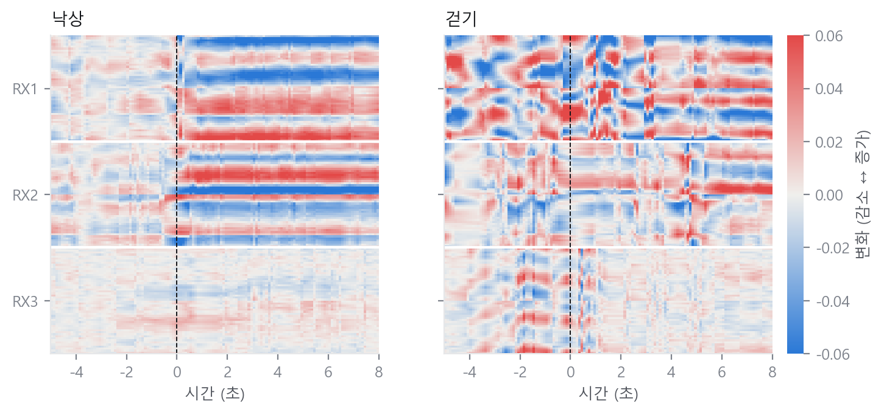
그림 4. 낙상은 0초 부근에서 여러 서브캐리어가 한꺼번에 바뀐 뒤, 바뀐 색이 끝까지 가로줄로 이어집니다. 새 자세로 고정된다는 뜻입니다. 걷기는 색이 짧은 간격으로 계속 뒤바뀌고 한 상태에 머물지 않습니다.

4. 두 가지 맥락 특징으로 본 분포
급격함은 정점 움직임을 사건 4~1.5초 전 평균으로 나눈 값입니다. 잠잠해짐은 사건 1.5~5초 뒤 평균을 정점으로 나눈 값으로, 낮을수록 사건 뒤 조용해진다는 뜻입니다. 낙상은 오른쪽 아래, 걷기는 왼쪽 위에 모입니다.
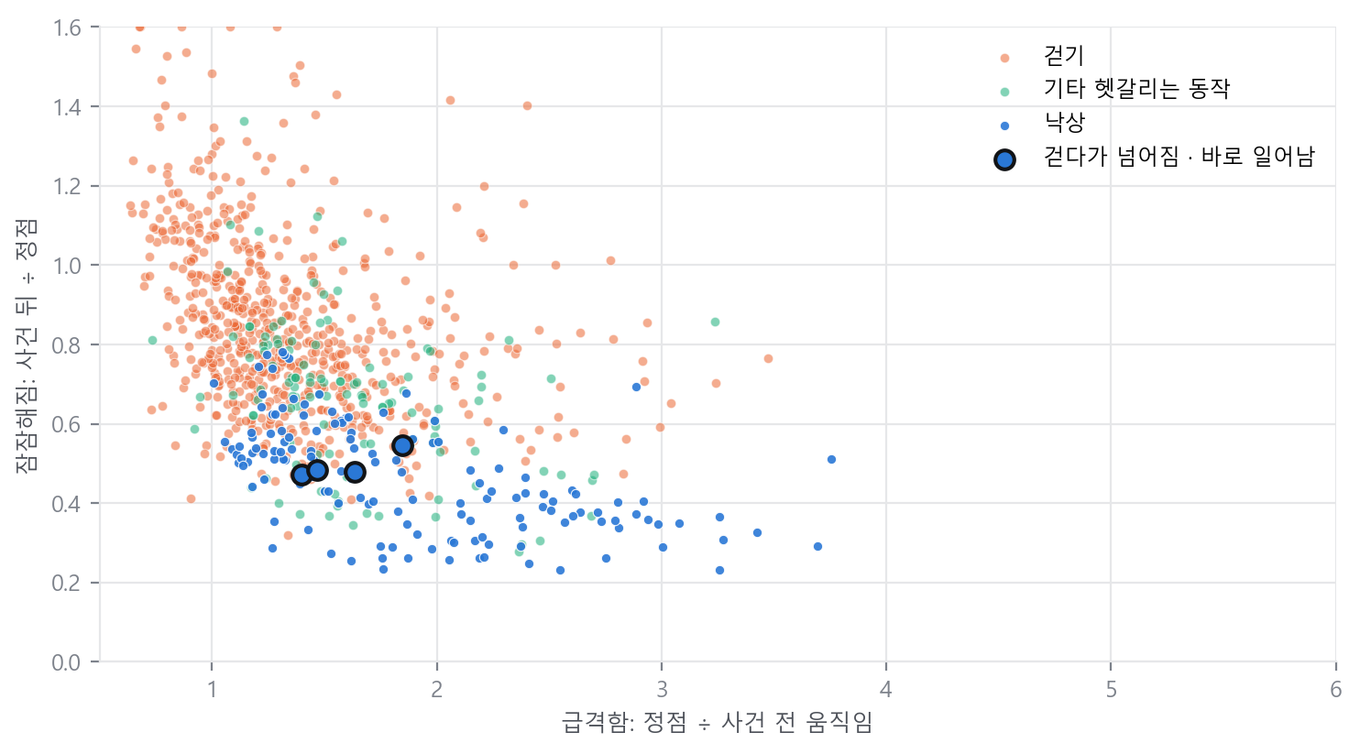
그림 5. 검은 테두리 4건은 학습 데이터에 드문 낙상 형태입니다(걷다가 넘어짐 3건, 넘어진 뒤 바로 일어남 1건). 잠잠해짐 값은 0.47~0.54로 일반 낙상 범위이지만, 급격함은 1.4~1.8로 낮은 편입니다. 넘어지기 전부터 걷고 있어서 사건 전 움직임이 크기 때문입니다.

5. 특징 조합별 구분력 (대상자 제외 교차검증)
hoyeon · sujin · yena · 미상 중 한 명을 빼고 학습한 뒤, 뺀 사람에서 평가했습니다. 낙상 90%를 잡는 임계값에서 동작별로 낙상으로 잘못 판정된 비율을 비교합니다. 특징 자체에 구분 정보가 있는지를 보려고 일부러 단순한 로지스틱 회귀를 썼습니다.
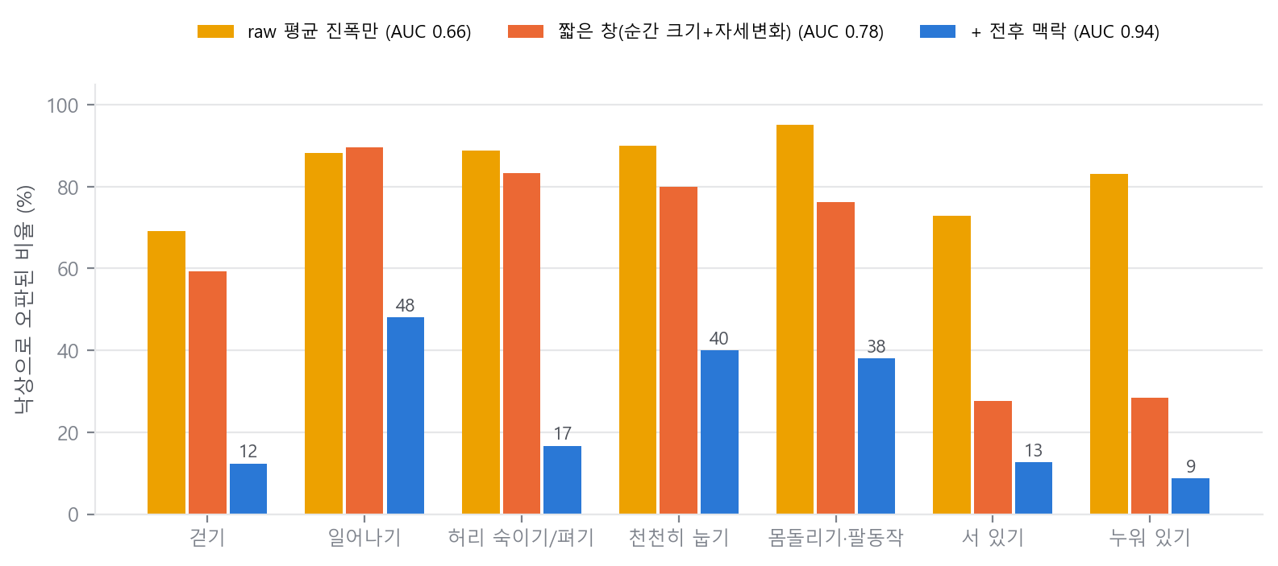
그림 6. "짧은 창"은 정점 크기와 자세 변화 두 가지만 씁니다. 지금 3초 창 모델이 보는 정보와 비슷합니다. "+ 전후 맥락"은 사건 전후 움직임, 잠잠해짐, 급격함, 활동 비율, 주기성을 더한 것입니다.
아래 표는 단일 특징별 AUC(낙상 vs 해당 동작)입니다. 0.5보다 낮은 값은 낙상 쪽이 더 작다는 뜻이라 1−값으로 뒤집고 ↓로 표시했습니다. 0.8 이상은 굵게, 0.65 미만은 흐리게 표시했습니다.
특징 | vs 걷기 | vs 일어나기 | vs 허리 숙이기/펴기 | vs 천천히 눕기 | vs 몸돌리기·팔동작 | vs 서 있기
잠잠해짐 | 0.95↓ | 0.76↓ | 0.88↓ | 0.83↓ | 0.83↓ | 0.94↓
사건 뒤 움직임 | 0.88↓ | 0.87↓ | 0.91↓ | 0.86↓ | 0.76↓ | 0.54↓
급격함 | 0.77 | 0.52 | 0.80 | 0.67 | 0.71 | 0.93
정점 크기 | 0.73 | 0.53 | 0.67 | 0.64 | 0.78 | 0.93
자세 변화 | 0.53↓ | 0.59 | 0.54↓ | 0.75 | 0.71 | 0.84
활동 비율 | 0.57↓ | 0.72↓ | 0.69↓ | 0.55↓ | 0.65 | 0.83
주기성 | 0.57↓ | 0.55↓ | 0.59 | 0.52 | 0.59 | 0.57↓
원본 평균 진폭 정점 | 0.70 | 0.57 | 0.56↓ | 0.57↓ | 0.51↓ | 0.65

6. 절대 스펙트럼은 날짜와 사람을 넘어가지 못합니다
누워 있음과 서 있음을 스펙트럼 모양만으로 가르는 분류기를 만들어, 학습에 없던 사람이나 날짜에 적용했습니다.
평가 대상 (학습에서 제외) | 누움 vs 서 있음 AUC | 판단
hoyeon | 0.87 | 일부 가능
sujin | 0.57 | 거의 우연 수준
yena | 0.60 | 거의 우연 수준
6/24 촬영분 | 0.84 | 일부 가능
6/25 촬영분 | 0.31 | 반대로 뒤집힘
6/26 촬영분 | 0.51 | 우연 수준
9/29 촬영분 | 0.37 | 반대로 뒤집힘

방 배치, 송수신기 위치, 사람 위치에 따라 기준 스펙트럼 자체가 달라집니다. 그래서 "지금 스펙트럼이 누운 모양인가"라는 판단은 다른 날에 통하지 않습니다. 지금 모델은 절대 스펙트럼 312차원을 그대로 입력받습니다. 검증 성능은 높은데 새 날짜 녹화에서 낙상을 놓친 결과(Experiment 8)와 맞는 신호입니다. 반면 1~4절의 변화량 기반 특징은 녹화마다 스스로 기준을 잡아서, 대상자를 바꿔도 AUC 0.94를 유지했습니다.

7. 모델로 구분하는 방법
데이터가 보여준 차이는 사건의 모양과 사건 뒤의 상태입니다. 짧은 창 하나로는 둘 다 보이지 않으므로, 아래처럼 세 단계로 나누는 구성을 권합니다.

권장 판정 구조
단계 | 입력 범위 | 하는 일
① 후보 검출 | 3초 창, 0.5초 간격 | 지금 모델을 재사용해 스트림 분리 motion 급상승과 창 확률로 "충격 후보" 시각 t0를 찾습니다. 걷기에서 후보가 많이 나와도 되도록 민감하게 둡니다.
② 맥락 검증 | t0 −4초 ~ +6초 (약 10초) | 잠잠해짐(가장 강한 특징), 급격함, 활동 비율, 걷기 주기성, 사건 뒤 스펙트럼이 사건 전 기준과 계속 다른지(자기 기준 대비 변화량)를 봅니다.
③ 상태 흐름 | 세션 전체 | 서 있음/걷기 → 낙상 → 바닥 상태 → 일어나기 순서를 추적합니다. 바닥 상태에서 나온 큰 움직임은 일어나기로 보고 경보를 내지 않습니다.

구체적인 권장 사항
- 입력은 스트림 분리 신호를 씁니다. RX 평균 진폭은 두 패킷 스트림이 뒤섞여 동작 정보가 묻힙니다. 기존 load_csi_stream_split_10hz의 motion 6채널이 가장 깨끗한 신호입니다.
- 판정 창을 사건 뒤까지 늘립니다. 구분력 대부분이 정점 뒤 1.5~5초에서 나옵니다. 3초 창 분류기 위에 10초 맥락 검증기를 두거나, 맥락 특징(post_drop, pre_rise, 활동 비율)을 모델 헤드에 직접 넣습니다. 경보가 약 5초 늦어지지만, 지금 경보 지연도 평균 4.75초입니다.
- 절대 스펙트럼 대신 자기 기준 대비 변화를 입력합니다. config의 shape_baseline_sec(인과적 EMA 기준 빼기)를 켜서 몇 초~수십 초 기준 대비 변화만 남깁니다. 창 안에서 평균을 빼는 방식(window_center_shape)은 Experiment 9B에서 학습이 되지 않았습니다. 창보다 긴 기준을 쓰는 방식은 따로 시험할 가치가 있습니다.
- 일어나기는 특징이 아니라 순서로 거릅니다. 일어나기는 정점 크기와 급격함이 낙상과 같습니다(AUC 0.52~0.53). 사건 뒤 움직임으로는 어느 정도 갈리지만(AUC 0.87), 맥락 특징을 모두 써도 낙상 90% 기준에서 48%가 낙상으로 오판됩니다. 바닥 상태 뒤의 큰 움직임을 경보에서 빼는 상태 머신(postprocess_state_machine.py)이 더 확실합니다.
- "오래 누워 있기"를 경보 조건으로 삼지 않습니다. 걷다가 넘어진 낙상은 151건 중 3건, 바로 일어난 낙상은 1건뿐입니다. 이 사례들도 잠잠해짐 값은 낙상 범위였습니다. "정점 뒤 1.5~5초 안에 절반 이하로 감소"처럼 짧은 조건이 이런 낙상을 덜 놓칩니다.
- 수집 조건을 개선합니다. 스트림당 초당 약 5.5개 패킷으로는 발걸음 주기(1.5~2 Hz)가 잘 잡히지 않아 주기성 AUC가 0.52~0.59에 그쳤습니다. 송신 주기를 50 Hz 이상으로 올리고 송신원 MAC을 함께 기록하길 권합니다. 걷다가 넘어짐, 넘어지자마자 일어남, 앉기, 물건 줍기 녹화도 필요합니다.

분석 조건과 한계
- 라벨 시각이 1초 단위라, 약 2초짜리 낙상의 정점은 라벨 구간 ±1초 안에서 움직임이 가장 큰 프레임으로 잡았습니다.
- 걷기, 서 있기, 누워 있기는 긴 구간이라 2~3초 간격으로 여러 앵커를 뽑았습니다. 그림 2·3에서는 녹화별 편중을 막으려고 구간마다 최대 2개만 썼습니다.
- 낙상 151건 중 133건이 "서 있다가 넘어짐 → 누움" 형태이고, 대부분 6/26 촬영분입니다. 다른 형태의 낙상에 대한 결론은 사례가 적습니다.
- 5절의 오탐 비율은 이벤트 앵커 단위 결과라서, 모델의 윈도우 단위 성능과 바로 비교할 수 없습니다.
- 움직임량은 녹화별 하위 10% 값으로 나눴습니다. 날짜별 누움 구간 중앙값이 0.056~0.063으로 비슷해서 이 정규화로 충분했습니다.

